MESTNA OBČINA MARIBOR GSM - 510
Ž U P A N
2000 Maribor, Ul. heroja Staneta 1

Štev: KategorijaSifra/Oznaka-ŽI
Datum: 25.2.2009

MESTNI SVET
MESTNE OBČINE MARIBOR

ZADEVA: | PREDLOG ZA OBRAVNAVO NA SEJI MESTNEGA SVETA  MESTNE OBČINE MARIBOR
NASLOV: | POSAMEZNI PROGRAM PRODAJE stvarnega premoženja – stavbna zemljišča, v skladu z Zakonom o stvarnem premoženju države, pokrajin in občin (Uradni list RS, št. 14/07) in Uredbo o stvarnem premoženju države, pokrajin in občin (Uradni list RS, št. 84/07, 94/07)
GRADIVO PRIPRAVIL: | Javno podjetje za gospodarjenje s stavbnimi zemljišči, d.o.o.  Maribor, Grajska ulica 7
GRADIVO PREDLAGA: | Franc KANGLER, župan
POROČEVALEC: | Mojmir GRMEK, univ. dipl. prav., direktor JP GSZ
PREDLOG SKLEPOV: | Predlagana prodaja je v skladu s Programom gospodarjenja s stavbnimi zemljišči za leto 2009 in proračunom MOM za leto 2009.  Mestni svet Mestne občine Maribor sprejme sklep o odprodaji zemljišča parc. št. 619/6, parc. št. 619/7, parc. št. 619/8, parc. št. parc. št. 619/9, parc. št. 620/7 in del parc. št. 618/1 vse k.o. Razvanje.

Franc KANGLER
Ž U P A N

Priloga:
mapna kopija (na vpogled v službi za delovanje MS)

Obr.: 0401-22
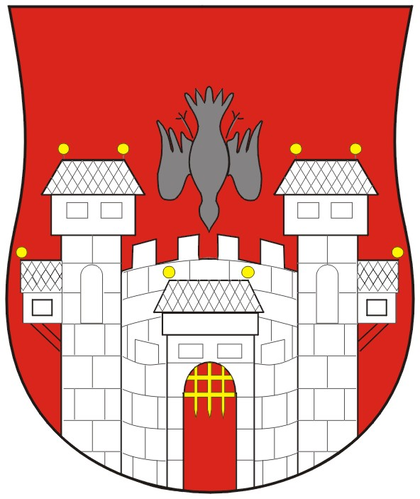  MESTNA OBČINA MARIBOR  MESTNA UPRAVA | 

Naziv gradiva za obravnavo na Mestnem svetu Mestne občine Maribor:

POSAMEZNI PROGRAM PRODAJE stvarnega premoženja – stavbna zemljišča v skladu z Zakonom o stvarnem premoženju države, pokrajin in občin (Uradni list RS, št. 14/07) in Uredbo o stvarnem premoženju države, pokrajin in občin (Uradni list RS, 84/07)

Gradivo za obravnavo na seji mestnega sveta pripravil:
Javno podjetje za gospodarjenje s stavbnimi zemljišči d.o.o. | Mojmir GRMEK, univ.dipl.prav.  direktor | ________________________  podpis

Gradivo pregledal:
Pravna služba Javnega podjetja za gospodarjenje s stavbnimi zemljišči d.o.o. | Irena ŽELEZNIK, prav.  vodja pravne službe | ________________________  podpis

Gradivo usklajeno s pristojnimi organi:
_________________________  oddelek, zavod, služba…. | ________________________  ime in priimek ter funkcija delavca | ________________________  podpis
_________________________  oddelek, zavod, služba…. | ________________________  ime in priimek ter funkcija delavca | ________________________  podpis

Gradivo pregledala direktorica mestne uprave | dne: _______________ | _________________________  podpis
Gradivo pregledal podžupan | dne:_______________ | _________________________  podpis
Gradivo pregledal in odobril župan | dne: _______________ | _________________________  podpis (kabinet župana)
Gradivo prejela služba mestnega sveta | dne: _______________ | ________________________  podpis

Obrazložitev:

Posamezni program prodaje stavbnih zemljišč je obravnavala Komisija za izvedbo in nadzor prodaje ter nakupov stavbnih zemljišč na 36. redni seji, dne 19.2.2009, v skladu z določili Zakona o stvarnem premoženju države, pokrajin in občin (Uradni list RS, št. 14/07) in Uredbo o stvarnem premoženju države, pokrajin in občin (Uradni list RS, št. 84/07, 94/07) in predlaga, da Mestni svet Mestne občine Maribor potrdi posamezno prodajo stavbnih zemljišč.
Bistveni cilj posameznega programa razpolaganja je zagotovitev najugodnejšega ekonomskega učinka razpolaganja, pri čemer je primarni cilj odprodaje občinskih zemljišč doseganje čim višje kupnine. Primeren postopek prodaje občinskega zemljišča je metoda javnega zbiranja ponudb, saj se pričakuje ugodnejša ponudba.
Običajni rok za plačilo kupnine je 8 dni od sklenitve pogodbe. Glede na recesijo, ki se zelo močno odraža na trgu nepremičnin, se lahko kupnina plača tudi v več obrokih, zapadlih v letu 2009, pod pogojem, da ponudnik, oz. pridobitelj zemljišča zavaruje neplačani del kupnine z nepreklicno bančno garancijo na prvi poziv in se zemljiškoknjižno dovolilo opravi po plačilu celotne kupnine v skladu s 37. členom Uredbe o stvarnem premoženju države, pokrajin in občin (Ur. l. RS, št. 84/07, 94/07).

JAVNO PODJETJE ZA GOSPODARJENJE S STAVBNIMI ZEMLJIŠČI D.O.O. ŽELI PRODATI NASLEDNJE NEPREMIČNINE:

Zemljišča, parc. št. 619/6 v izmeri 2013 m2, parc. št. 619/7 v izmeri 171 m2, parc. št. 619/8 v izmeri 4667 m2, parc. št. 619/9 v izmeri 2573 m2, parc. št. 620/7 v izmeri 6476 m2 in del parc. št. 618/1 v izmeri cca 4195 m2 vse k.o. Razvanje, so v lasti Mestne občine Maribor. Zemljišča so opredeljena kot stavbna zemljišča in ležijo v območju Odloka o zazidalnem načrtu za del PPE Ta14P (MUV, št. 30/02), kjer je predvidena gradnja poslovno trgovskega centra.
Pooblaščeni ocenjevalec vrednosti nepremičnin je predmetna zemljišča ovrednotil na 130,00 €/m2 zemljišča, kar je skupaj za cca 20.095,00 m2 zemljišča cca 2.612.350,00 EUR. V ceni ni zajet 20% DDV. Komunalni prispevek bo zaračunan pred izdajo gradbenega dovoljenja, za kar bo izdana posebna odločba. Zemljišča parc. št. 619/6 v izmeri 2013 m2, parc. št. 619/7 v izmeri 171 m2, parc. št. 619/8 v izmeri 4667 m2, parc. št. 619/9 v izmeri 2573 m2, parc. št. 620/7 v izmeri 6476 m2 in del parc. št. 618/1 v izmeri cca 4195 m2, vse k.o. Razvanje bodo prodana po metodi javnega zbiranja ponudb, po izhodiščni ceni 2.612.350,00 €.

